[两篇论文图像撞车！郑州大学附属第一医院泌尿外科副主任回应：人为疏忽](https://mp.weixin.qq.com/s?__biz=MzkyNzY3NzY3Nw==&mid=2247501212&idx=5&sn=6d5e60bfaa6ebec43c7f8eb3f75a85b0)

[学术深瞳](javascript:void(0);)2025-04-14 13:49:13广东

近期，涉及两篇论文引发了评论人的关注与质疑。第一篇论文《Astrocyte elevated gene-1通过激活STAT3信号通路促进膀胱癌细胞侵袭与上皮-间质转化》以及第二篇论文《MiR-210-3p通过靶向成纤维生长因子受体样1抑制膀胱癌肿瘤生长与转移》均存在图像数据重叠和不一致的情况，尤其在多个图像中出现了明显的视野重叠和描述不符的问题。值得注意的是，两篇研究的第一作者均为**Xiaoming Yang**，通讯作者均为**Dongkui Song**（泌尿外科副主任），通讯单位为郑州大学第一附属医院泌尿外科。

**论文1: 2017年11月，International Journal of Urology**

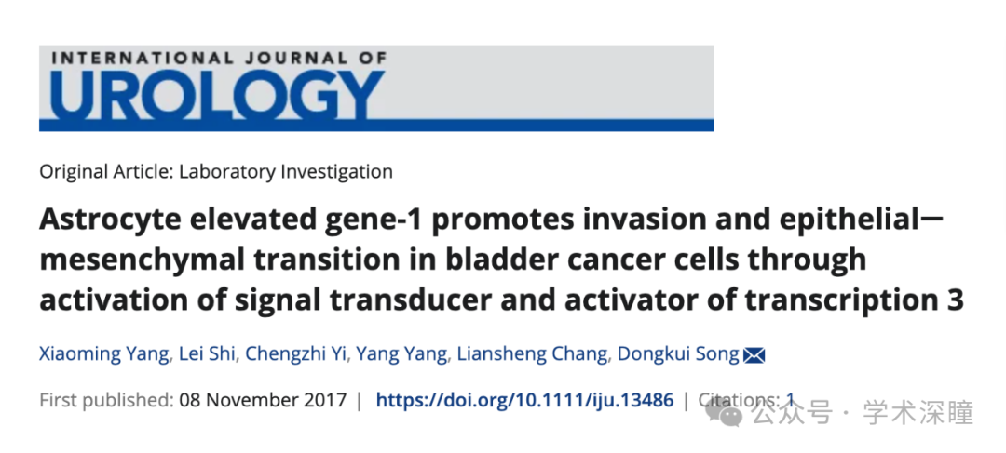

**2025年4月评论人Actinopolyspora biskrensis指出：**

图1c和图1d中的图像似乎显示了经过处理后的重叠视野，具体情况如下所示。

我还注意到，通讯作者使用的电子邮件地址与此人的姓名不符，并且与该作者在另一篇论文中使用的电子邮件地址不同：CcFFY254123@163.com

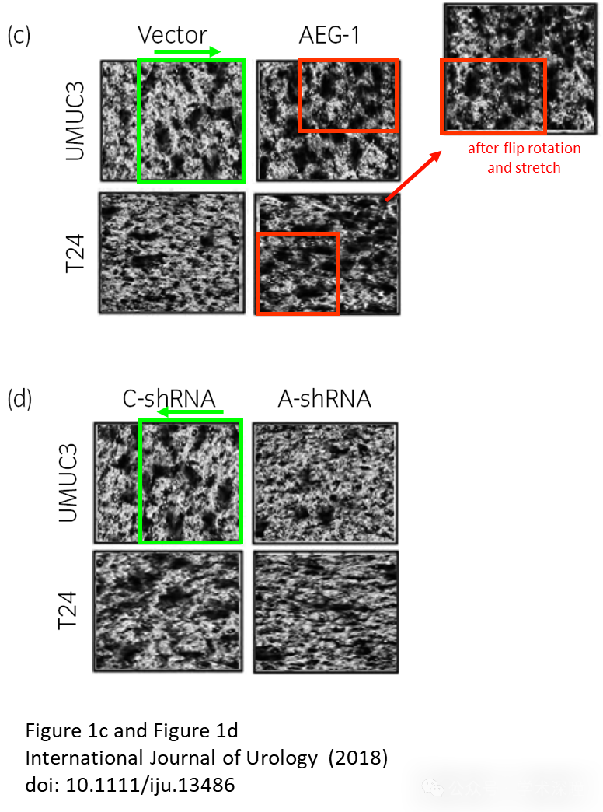

**通讯作者Dongkui Song回复：**

亲爱的各位，

我们由衷感谢大家在 PubPeer 上提出的问题和关注。科研诚信以及我们发表内容的准确性对我们来说至关重要，我们也高度重视相关问题。

**一、关于图像数据重复的问题**

在对原始数据、实验记录以及图像整理流程进行了全面细致的复查后，我们已明确图像数据疑似重复问题的根本原因。在整理和排版大量实验图像以用于发表过程中，出现了人为操作失误。由于当时研究团队的文件管理较为混乱，相似但来自不同重复实验的图像被误标注，并错误地插入到了图表中的不正确位置。

然而，我们可以负责任地保证，基础实验数据及由此得出的科学结论是有效且可靠的。我们已调取了全部未处理的原始图像数据，能够清楚地展示每一组实验结果的独立性。目前我们正准备补充材料，其中将包含所有原始图像，以供进一步验证。

**二、关于两篇文章中通讯作者邮箱地址不一致的问题**

关于两篇文章中通讯作者使用的邮箱地址不同，原因其实很简单。大约五年前，我们研究团队正处于过渡阶段。通讯作者起初使用的是所在机构的邮箱作为学术联系渠道，但由于当时机构邮箱系统存在技术问题，导致无法稳定接收重要邮件，因此临时改用了个人邮箱以确保通讯顺畅。

在论文发表过程中，这一邮箱变更未被清晰记录，导致后续出现了混淆。我们目前已更新并统一了联系方式，以避免类似问题再次发生。

对于这些问题可能带来的困惑和担忧，我们深表歉意。我们正积极采取措施予以纠正，目前已与相关期刊编辑部联系，并正协同准备更正声明（erratum），以公开呈现正确的信息和原始补充图像数据。

再次感谢大家对科研文献诚信的高度关注，这让我们有机会进一步提升研究工作的规范性与质量。

**论文2: 2017年8月，American Journal of Cancer Research**

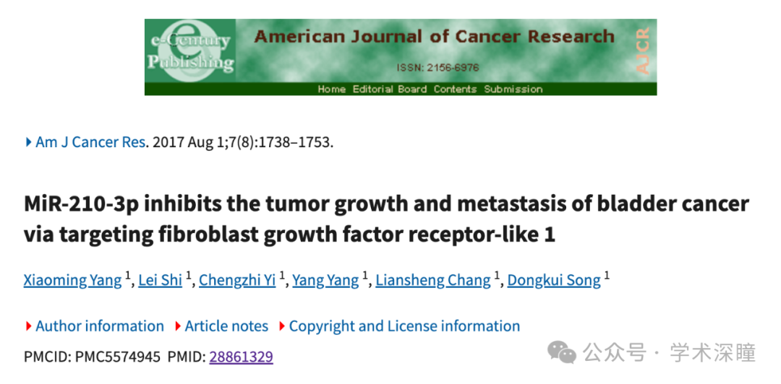

**2025年4月评论人Actinopolyspora biskrensis指出：**

图4D和图6D中的图像似乎存在重叠，但描述却不同。

这种问题有时出现在外包的论文中，特别是在与微小RNA相关的论文中，且作者多为中国医院的人员。为了让读者放心，作者能否提供来自“地区伦理委员会”的伦理审批证据，以及“郑州大学动物使用与护理委员会”的批准证明？此外，我在本文中没有看到资金声明。请问这项研究的资助方是谁？谢谢。

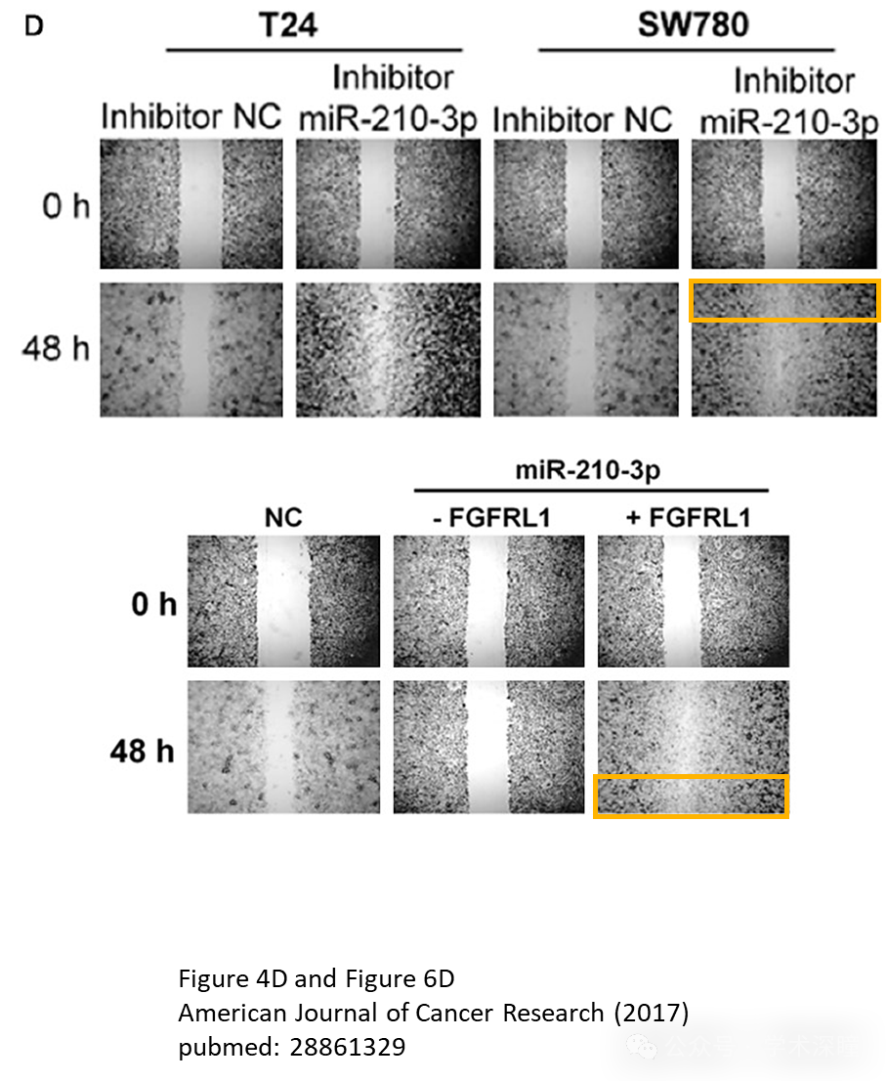

类似的问题似乎也影响了图 7D

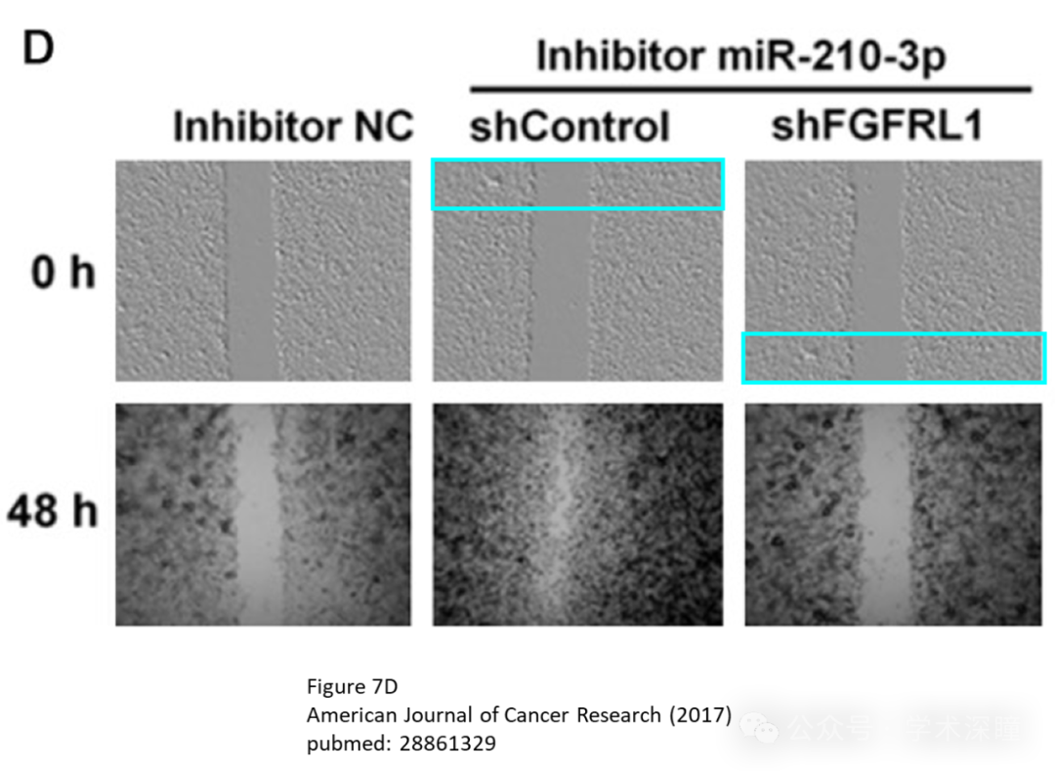

**通讯作者Dongkui Song回复：**

我们衷心感谢您对我们论文的认真阅读以及所提出的问题。您对细节的关注对于维护科学研究的诚信至关重要，我们对此高度重视。

针对您指出的图4D与图6D中图像重复的问题，我们已就图像可能存在的重叠情况进行了全面调查。通过对原始数据和实验记录的仔细核查，我们确认这是在图像制作过程中无意中发生的错误——同一张图像被错误地使用在了两个图中，且图注描述也有误。对此我们深感歉意。

我们将立即把图4D与图6D的正确版本提交给期刊进行更正。

此外，本研究未获得任何资助，因此论文中未标注基金支持声明。我们理解这些错误可能会引发您对研究可靠性的疑虑，但请相信，这些问题并不代表我们研究工作的整体质量与科学诚信。

我们始终致力于保持最高水平的科研规范，并将在今后的工作中更加严谨，防止类似问题再次发生。再次感谢您对我们工作的关注与反馈。

消息来源：

https://pubpeer.com/publications/0B69E72862A2E7E04BA3FD7A269E74#0

https://pubpeer.com/publications/7C1F6E52442DD0565B0916316243DA#0

如需论文查重，请联系QQ号3953278353



[#郑州大学第一附属医院](https://mp.weixin.qq.com/mp/appmsgalbum?__biz=MzkyNzY3NzY3Nw==&action=getalbum&album_id=3635477757473226757#wechat_redirect)